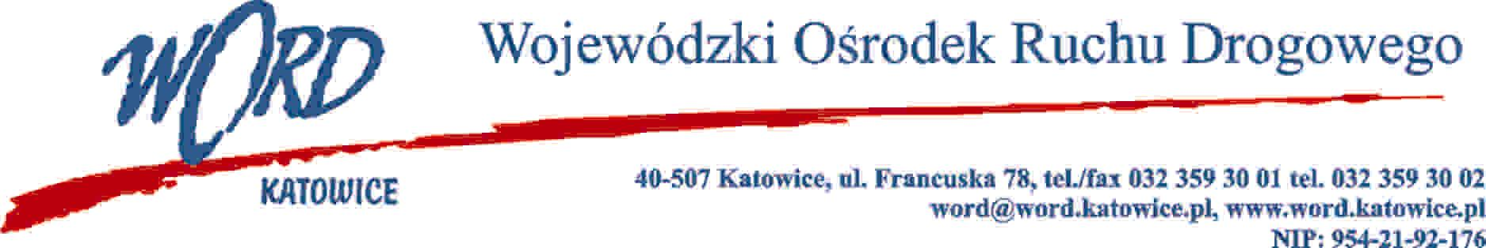

Katowice 11.08.2023 r.

AT-ZP.262.6.14.2023.EG

**Informacja o unieważnieniu postępowania prowadzonego w trybie podstawowym zgodnie z art. 275 ust.1 Pzp w Części I pn. „Dostawa paliwa do pojazdów Wojewódzkiego Ośrodka Ruchu Drogowego   
w Katowicach oraz oddziałów terenowych wraz z kartami flotowymi w częściach I-VI.”**

Zamawiający informuje o unieważnieniu postępowania w Części I (Katowice):

Część I przedmiotowego zamówienia zostaje unieważniona zgodnie z art. 255 ust. 6 ustawy z dnia 11 września 2019 r. Prawo zamówień publicznych (Dz. U. 2022 poz. 1710 z późn. zm.): postępowanie obarczone jest niemożliwą do usunięcia wadą uniemożliwiającą zawarcie niepodlegającej unieważnieniu umowy w sprawie zamówienia publicznego.

**Uzasadnienie:**

Zamawiający w załączniku Nr 2 do SWZ „Szczegółowy opis przedmiotu zamówienia ..” oraz w Załączniku Nr 5 do SWZ – „Wzór umowy” dla Części I pomyłkowo podał dwie różne ilości litrów paliwa: 12 492,70 (Zał. Nr 2)   
i 10150,32 (Zał. Nr 5). Z tego powodu Wykonawcy w formularzu ofertowym przyjęli do obliczeń dwie różne wartości dla pozycji etylina 95 PB.

W związku z powyższym postępowanie w Części I (Katowice) zostaje unieważnione z uwagi na wadę, uniemożliwiającą zawarcie niepodlegającej unieważnieniu umowy w sprawie zamówienia publicznego.

Dyrektor WORD

Krzysztof Przybylski